« День Победы. Праздничный салют»
Салют можно нарисовать в технике штампования. Показывает детям, как правильно держать кисть (как карандаш, выше её металлической части); предложить им выполнить различные движения кистью в воздухе (вверх, вниз, вправо, влево);
Отличную основу для нанесения отпечатков можно изготовить из картонных тубусов от туалетной бумаги или одноразовых полотенец.
Разрезаем цилиндр вдоль. Один его край надрезаем на узкие полоски.
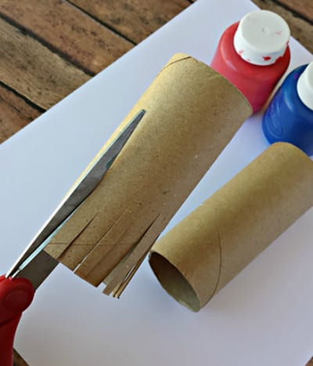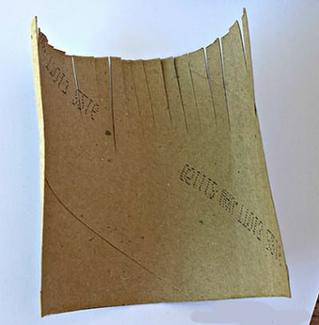
Сворачиваем плотный рулончик, фиксируем его скотчем. Края бахромы загибаем кверху.
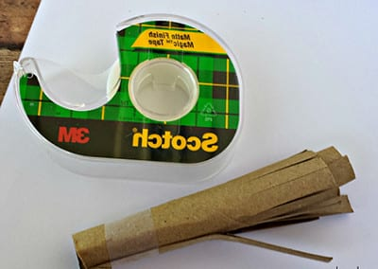
Обмакиваем картонный штампик в красную, синюю, желтую или фиолетовую краску, предварительно налив их в емкость с плоской поверхностью (например, одноразовую тарелку).
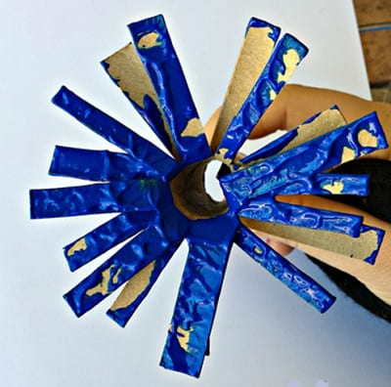
Ставим отпечаток. Получаются фантастические вспышки фейерверка. Можно также наносить краску на полоски штампа при помощи кисточки.
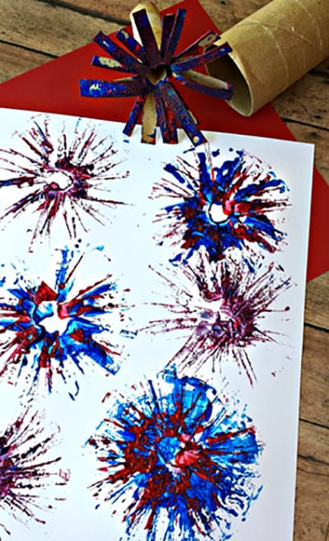Чем более узкие полоски штампа, тем тоньше получается отпечаток. При его постановке можно немного провернуть штамп вокруг своей оси – изображение станет немного размытым.

